Министерство образования и науки Российской Федерации

ФЕДЕРАЛЬНОЕ ГОСУДАРСТВЕННОЕ АВТОНОМНОЕ ОБРАЗОВАТЕЛЬНОЕ УЧРЕЖДЕНИЕ ВЫСШЕГО ПРОФЕССИОНАЛЬНОГО ОБРАЗОВАНИЯ

«Севастопольский государственный университет»

Институт информационных технологий и управления в технических системах

Кафедра Информационных систем

ЛАБОРАТОРНАЯ РАБОТА № 7

по дисциплине «Технологии создания программных

продуктов»

Тема: «Исследование распределенных системы контроля версий Git при

коллективной разработке программных продуктов»

Выполнила: студентка

группы ИС/б-25о   
Ильясова А.А.

Проверил преподаватель:

Тлуховская Н.П.

Севастополь

2016г.

**Цель работы**

Исследовать основные подходы к организации взаимодействия команды разработчиков с использованием распределенной системы контроля версий (DVCS). Приобрести практические навыки установки и настойки DVCS Git, организации ветвей разработки и осуществление слияния.

**Ход работы**

|  |
| --- |
| E:/study >git clone https://github.com/lika1337/client.git |
| E:/study >cd .\primer_tspp |
| E:/study \primer_tspp>git add alika.docx |
| E:/study \primer_tspp>git commit -m 'LOVE' |
| E:/study \primer_tspp>git add 3.docx |
| E:/study \primer_tspp>git status |
| E:/study \primer_tspp>git commit -m 'Somenew' |
| E:/study \primer_tspp>git status |
| E:/study \primer_tspp>git add laba.docx |
| E:/study \primer_tspp>git status |
| E:/study \primer_tspp>git commit -m "newstage" |
| E:/study \primer_tspp>git log |
| E:/study \primer_tspp>git push |
| E:/study \primer_tspp>git checkout -b Style |
| E:/study \primer_tspp>git checkout master |
| E:/study \primer_tspp>git add New.txt |
| E:/study \primer_tspp>git commit -m Commit_n |
| E:/study \primer_tspp>git checkout Style |
| Switched to branch 'Style' |
| E:/study \primer_tspp>git add New.txt |
| E:/study \primer_tspp>git commit -m S_com |
| E:/study \primer_tspp>git merge master |
| Auto-merging New.txt |
| CONFLICT (add/add): Merge conflict in New.txt |
| Automatic merge failed; fix conflicts and then commit the result. |
| //Произвелась ручная замена |
| E:/study \primer_tspp>git add New.txt |
| E:/study \primer_tspp>git commit -m Commit_n |
| E:/study \primer_tspp>git merge master |
| Already up-to-date. |

Выполнение:

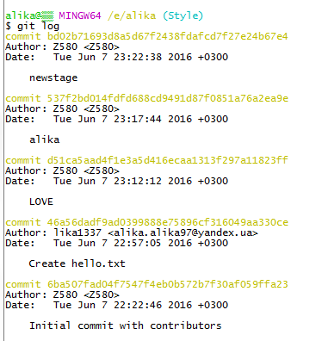

**Вывод**

В ходе выполнения лабораторной работы были исследованы основные подходы к организации взаимодействия команды разработчиков с использованием распределенной системы контроля версий. Приобретены практические навыки установки и настройки DVCS Git, организации ветвей разработки и осуществление слияния.